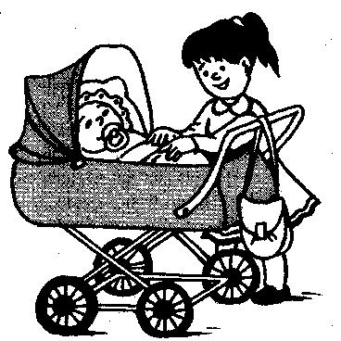

Мама, ты чья?
Проблема «детской ревности»

Часто с рождением второго ребенка в семье, родители начинают наблюдать неадекватные реакции первенца. Первый ребенок может чувствовать себя ненужным, нелюбимым, брошенным, что является источником агрессивного поведения, снижения успеваемости, замкнутости и других проблем.
То, что часто родители принимают за капризы, на самом деле – красноречивое требование заботы и ласки. Только выражена она не взрослым языком, а детским.
Родители должны уделить особое внимание подготовке ребенка к «принятию» новорожденного братика или сестренки. Часто им бывает трудно понять, как глубоко и болезненно переживает старший ребенок при появлении младшего. Ведь тому кажется, что вся любовь матери и отца перейдет на другого, а он потеряет привилегии единственного сына или дочери.
Чтобы личность ребенка развивалась в правильном направлении, чтобы он не потерял эмоционального равновесия и сердечно относился к братьям и сестрам, родители должны выработать разумную стратегию буквально с первого момента после рождения второго ребенка.
Старшему малышу нужно уделять как можно больше внимания и тепла, беседовать с ним, играть и постепенно приучать ухаживать за новорожденным. Это предупредит возникновение ревности и чувства отверженности близкими людьми.
К серьезным эмоциональным нарушениям старшего ребенка может привести ситуация, когда родители полностью сконцентрировались на маленьком. А, значит, они меньше внимания и заботы уделяют первенцу, изолируя его от младенца и тем самым лишая возможности проявить свои чувства. Вы допустите грубую ошибку, если станете запрещать что-либо, мотивируя нуждами братика или сестрички и наказывая за это старшего ребенка. Подобная ситуация лишь вызовет у него растущую неприязнь к «привилегированному» члену семьи, который мало того, что не умеет играть, так еще и «забирает» сердца родителей, став причиной ежедневных неприятностей.
Собираясь обзавестись вторым ребенком, подумайте, когда лучше всего это сделать. Существенную роль в отношениях братьев и сестер играет возраст. Взаимосвязь сильней всего проявляется у погодок и у ребятишек с разницей в два-три года. Такие дети воспринимают брата или сестру скорей всего как товарища по играм. Они вместе подрастают, у них общие забавные заботы. В этом случае даже пол не разводит ребят по разным компаниям. Скачут, бегают, прячутся, возятся девочки и мальчики одинаково. Это большая и полезная школа, в которой учатся навыкам товарищества, общежития, самоотверженности.
Особые сложности возникают в отношениях братьев и сестер. Когда разница в годах между ними значительная – к примеру, 10-12 лет. У первенца сам факт появления «Конкурента» нередко вызывает настоящую панику. Хотя, будучи сам маленьким, часто клянчил у родителей: «Купите мне сестренку (или братишку)». Однако с годами это желание иметь рядом с собой постоянного товарища, родное существо остывает у того, кто испытал в полной мере преимущества «единственности» - в особенности понаблюдав за многодетными семьями, глее приходится сверстникам делить и лакомства и родительскую любовь.
Но если у отца и матери хватает такта и разумения «влюбить» первенца в меньшого, тогда старшие сестры становятся заботливыми «маленькими мамами», а братья – опекунами несмышленышей.

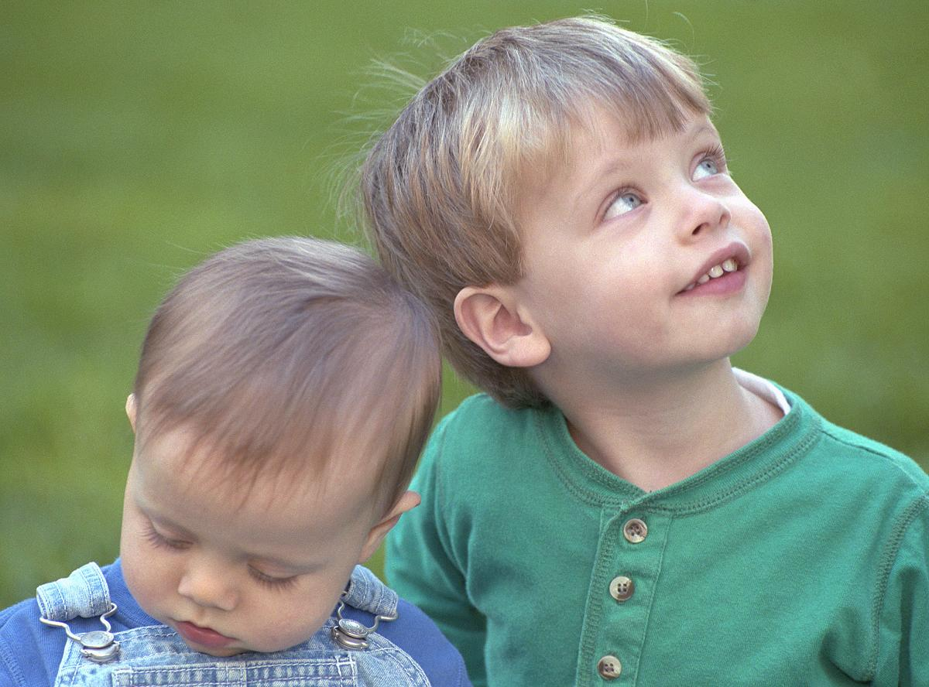

Очень часто после рождения младшего брата или сестры дети начинают вести себя «как маленькие». То, что часто родители принимают за капризы, на самом деле – красноречивое требование заботы и ласки. Только выражена она не взрослым языком, а детским…

Подготовил:
Педагог-психолог СПЦ
Борисёнок М.В.

ГУО «Социально-педагогический центр
Полоцкого района»

Отдел профилактики семейного неблагополучия,
социального сиротства



Один я у мамы, другой нам не нужен…
В сестре или брате хорошего мало-
Ведь был ты один, и вдруг двое вас стало.
Единственным был, самым лучшим на свете!
Зачем появляются лишние дети?
Н. Малюткина

А Вам близка проблема «детской ревности»?

